 **Εικόνα που περιέχει κείμενο

Περιγραφή που δημιουργήθηκε αυτόματα** Εικόνα που περιέχει κείμενο, γραμματοσειρά, λευκό, στιγμιότυπο οθόνης

Περιγραφή που δημιουργήθηκε αυτόματα

Αθήνα, 11 Οκτωβρίου 2024

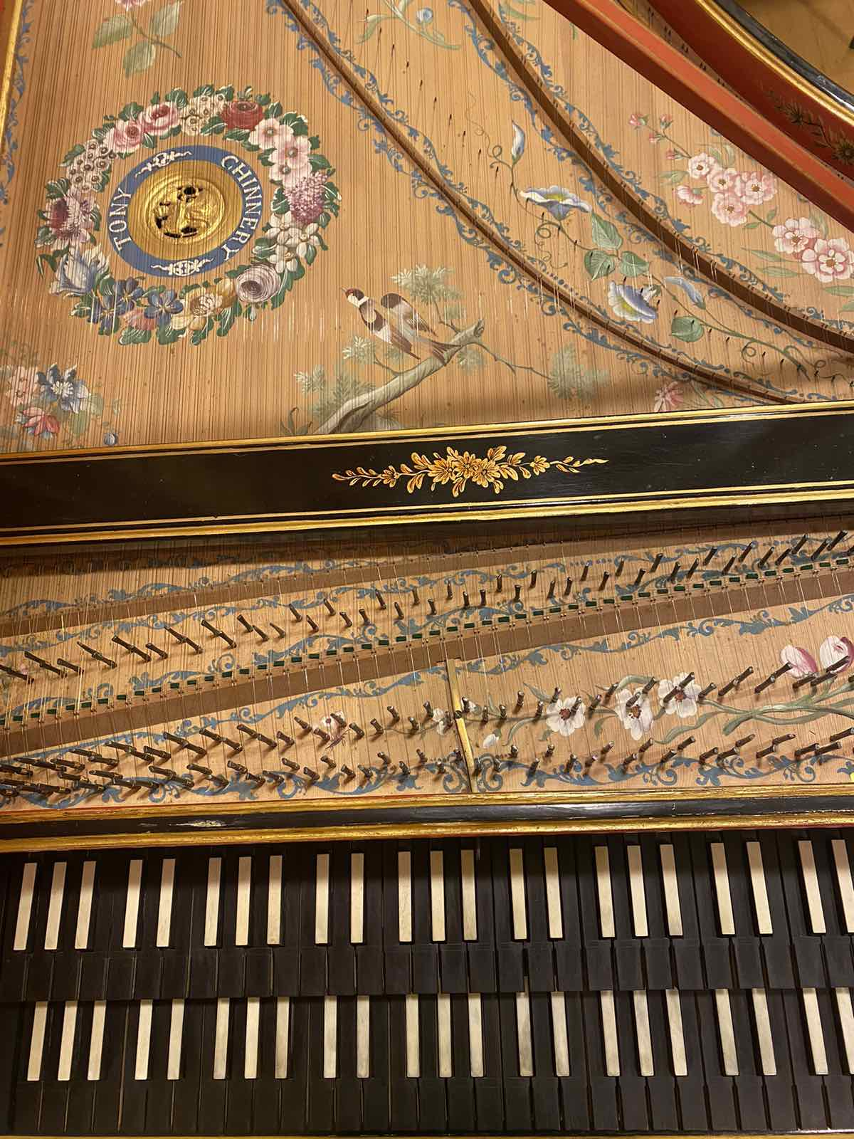**ΔΕΛΤΙΟ ΤΥΠΟΥ**

**Μουσική Βιβλιοθήκη «Λίλιαν Βουδούρη» του Συλλόγου Οι Φίλοι της Μουσικής**

**στο Μέγαρο Μουσικής Αθηνών**

ΣΥΝΑΥΛΙΑ

**Το cembalo Taskin-Chinnery**

**Τρίτη 22 Οκτωβρίου**

Το σπάνιο τσέμπαλο Taskin Chinnery, ευγενικό δάνειο της Ελίζας Μπαρμπέσσι προς το Σύλλογο Οι Φίλοι της Μουσικής, βρίσκεται από φέτος στη Μουσική Βιβλιοθήκη «Λίλιαν Βουδούρη». Πρόκειται για ένα μοναδικό τσέμπαλο το οποίο κατασκευάστηκε το 1991 στο εργαστήριο Σίννερυ της Τοσκάνης από τον Tόνυ Σίννερυ, που ειδικεύεται σε ιστορικά πληκτροφόρα όργανα. Τα όργανα αυτά είναι ακριβή αντίγραφα ιστορικών μουσικών οργάνων και χρησιμοποιούνται ευρέως σε συναυλίες και ηχογραφήσεις από διακεκριμένους σολίστ. Ορισμένα βρίσκονται σε μουσεία, όπως στο Μουσείο Τέχνης του Κλήβελαντ, στο Μουσείο Μουσικών Οργάνων του Πανεπιστημίου της Λιψίας και στην Galleria dell' Accademia της Φλωρεντίας. Το τσέμπαλο Τασκάν Σίννερυ της Μουσικής Βιβλιοθήκης διατίθεται σε επαγγελματίες τσεμπαλίστες και παρουσιάζεται πρώτη φορά στο αθηναϊκό κοινό.

Η εκδήλωση πραγματοποιείται με την υποστήριξη του Ιταλικού Μορφωτικού Ινστιτούτου.

ΠΑΡΟΥΣΙΑΣΗ

**Elisa Barbessi**

**Μουσικό πρόγραμμα**

FRANÇOIS COUPERIN

Πρελούδιο αρ. 5, «L’art de toucher le clavecin»

NICOLAS CHÉDEVILLE/ANTONIO VIVALDI

Σονάτα αρ. 6, «Il pastor fido»

JOHANN JAKOB FROBERGER

Tombeau fait à Paris sur la mort de Monsieur Blancheroche

JOHANN SEBASTIAN BACH

Σονάτα σε σι ελάσσονα, BWV 1030

ARCANGELO CORELLI

Follia, έργο 5, αρ. 12

JOSEPH-NICOLAS-PANCRACE ROYER

Le vertigo (κομμάτια για τσέμπαλο)

ΦΛΑΟΥΤΟ

**Gabriella Spanò**

ΒΙΟΛΟΝΤΣΕΛΟ

**Σεμέλη Κωστούρου**

ΤΣΕΜΠΑΛΟ

**Elisa Barbessi**

ΑΙΘΟΥΣΑ ΔΙΔΑΣΚΑΛΙΑΣ

**Τρίτη 22.10 / 20:30**

ΤΙΜΕΣ ΕΙΣΙΤΗΡΙΩΝ

€12.00, €8.00 Εκπτωτικό

<https://www.ticketservices.gr/event/to-tsebalo-taskin-chinnery/?lang=el>

ΜΕ ΤΗΝ ΠΑΡΑΚΛΗΣΗ ΤΗΣ ΔΗΜΟΣΙΕΥΣΗΣ  
ΕΥΧΑΡΙΣΤΟΥΜΕ

Πληροφορίες για αυτό το δελτίο:  
  
**Μαριάννα Αναστασίου**  
Υπεύθυνη Επικοινωνίας και Συντονισμού Εκδηλώσεων

Μουσική Βιβλιοθήκη «Λίλιαν Βουδούρη», Σύλλογος Οι Φίλοι της Μουσικής  
στο Μέγαρο Μουσικής Αθηνών  
Τηλ. 210-7282771  
manastasiou@megaron.gr  
www.mmb.org.gr / www.sfm.gr